پیامدهای مصرف انرژی‌های فسیلی و ضرورت استفاده از انرژی خورشیدی

**اله‌بخش کاوسی**

1- استادیار گروه معماری، دانشکده فنی مهندسی، دانشگاه رازی، کرمانشاه، ایران

**چکیده**

با پیشرفت علم در جهان خصوصاً پس از انقلاب صنعتی، استفاده از سوخت‌های فسیلی به شدت افزایش یافت. این نوع از انرژی غیرقابل تجدید بوده و منابع زیر زمینی آنها در دنیا محدود است که این محدودیت، زمینۀ اتمام آنها را در آینده پیش رو رقم می زند. از طرفی افزایش سرعت استفاده از آنها باعث می‌شود میزان کربن گازهای گلخانه‌ای در جو بیش از اندازه افزایش یابد. اهداف این مقاله بیان مشکلات پیش رو در استفاده از این نوع منابع انرژی است. آمارها حاکی از آن است که تقاضا برای انرژی همواره سیر صعودی دارد و کشورهای مختلف برای تامین انرژی مورد نیاز به ناچار باید در منابع انرژی تغییر رویه داشته باشند. نتایج نشان می دهد با رویۀ کنونی مصرف انرژی، نیاز به متنوع شدن سبد انرژی بوده و لازم است برای افزایش امنیت انرژی از منابع تجدیدپذیر استفاده شود. یکی از منابع مناسب و قابل دسترس، انرژی خورشید است که با درنظر گرفتن اطلس خورشید در جهان، بیشتر کشورها شرایط مناسب استفاده از آن را برای تامین انرژی دارند.

**واژه­هاي کليدي:** منابع فسیلی، انرژی های نو، آلودگی، خورشیدی

**Consequences of fossil energy consumption and the need to use solar energy**

**Allahbakhsh Kavoosi**

Associate professor in faculty of architecture from Razi University, Kermanshsh. Iran

**Abstract**

With the advancement of science in the world, especially after the industrial revolution, the use of fossil fuels has grown dramatically. This type of energy is non-renewable and their underground resources are scarce in the world, limiting their completion in the future. On the other hand, increasing the speed of their use will cause excessive carbon emissions in the atmosphere. The purpose of this article is to address the challenges facing the use of these types of energy sources. Statistics show that energy demand is always on the rise, and that different countries need to change their energy sources to supply the energy they need. The results show that with the current trend of energy consumption, the portfolio needs to be diversified and renewable resources must be used to increase energy security. One of the most convenient and accessible sources is solar energy, which, given the world's atlas of the sun, most countries have the right conditions to use it to supply energy.

**Keywords:** Fossil sources, renewable energy, pollution, solar

1. **مقدمه**

با شروع انقلاب صنعتی، توسعۀ اقتصادی نیازمند مصرف انرژی بود. اهمیت تامین انرژی و ضرورت افزایش میزان مصرف منابع انرژی مورد نیاز دنیا با رویۀ کنونی، عامل افزایش گرمای کرۀ زمین ناشی از افزایش مصرف انرژی های فسیلی می‌باشد.. افزایش بی رویۀ مصرف انرژی بشر در راستای اهداف توسعه و رشد اقتصادی سبب افزایش تقاضای انرژی گردیده است و ادامۀ روند کنونی سبب افزایش گازهای گلخانه ای شده است که این دو عامل نقش تعیین کننده‌ای در آیندۀ پیش روی، برای ادامۀ حیات موجودات کرۀ خاکی داشته و پیامدهای ناگواری برای ادامه حیات موجودات زنده بر روی زمین دارند. امروزه، آلودگی هوا، گرم شدن زمین و تغییرات آب و هوایی از نگرانی های عمده در جهان هستند. این به دلیل انتشار تصاعدی گازهای گلخانه ای مانند دی اکسید کربن، متان و اکسید نیتروژن است که از احتراق گسترده سوخت‌های فسیلی همزمان با افزایش جمعیت جهان حاصل شده‌است. [Mboumbouen,2016]

**2- انرژی و ضرورت تامین منابع آن در جهان امروز**

با افزايش روز افزون جمعيت جهان، تقاضاي برای انرژي جهان به شدت افزايش خواهد داد.رسيدن به منابع انرژي مورد نياز ، روز به روز مشكل‌تر و ميزان رشد تقاضاي انرژي به تبع رشد افزایشی چشم گیری دارد. طبیعی است که با افزایش تقاضا برای انرژی، کشورهای مختلف چاره اندیشی و تلاش برای نوع آوری و ابتكار و سازش با محيط ارائه مي دهند.

محدود بودن منابع انرژی های فسیلی و روی آوردن به منابع تولید انرژی جایگزین در شکل (1) آمده است . نمودار نشان می دهد که روند مصرف کلی انرژی طی یک قرن به تفکیک منابع آن همواره با کاهش منابع فسیلی به کمک افزایش سهم منابع جایگزین برای تامین انرژی افزایش یافته است.

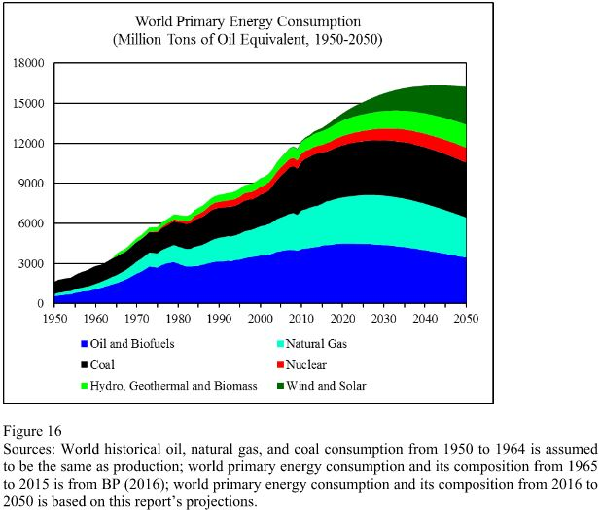

**شکل 1: مصرف انرژی اولیه جهان ( میلیون تن معادل نفت خام از سال 1950 تا سال 2050) منبع:** [Boden, 2017]

در طول دوره ای سی ساله بین 1360 تا 1390، آمارها نشان می دهند که حدود 42در صد از مصرف انرزی جهانی مربوط به نفت، حدود 20 در صد گاز، حدود 22 در صد زغال سنگ و 16 در صد باقی مانده مربوط به سایر انواع انرژی ها بوده است. به این ترتیب در این دورۀ سی ساله، حداکثر مصرف در سبد جهانی مربوط به نفت بوده است. ، (حیدری-94)

**3-اهميت انرژي در دنياي امروز**  
 در دنیای امروز اهمیت انرژی و ضرورت دسترسی به آن، توسعه فناوري ها و گسترش صنايع را موجب شده است هرچند در گذشته برای تولید انرژی، جوامع بيش از پيش به انرژي هاي فسيلي نیازمند بودند.امروز بدون انرژي ها زندگي براي انسان ها بسيار سخت و دشوار و در شرايطي غير ممكن مي گردد. از سوي ديگر با توجه به رشد فزاينده جمعيت در سرتاسر جهان نقش و جايگاه انرژي ها در دنياي امروز به شدت افزايش پيدا كرده است و در آينده نيز همين اهميت ضرورت رسیدن به منابع تامین انرژی را صد چندان نموده است.

سرعت رشد صنعت و تولید تکنولوژی ها‌ی جدید متاثر ازشرایط زمان و توسعه‌ محصولات متناسب با در خواست بشر امروزی، نیاز به تولید و مصرف انرژی را بیش از هر زمان دیگری مهم تلفی و اسباب جنگ و غارت این منابع را در جهان فراهم نموده است و تحولات زیست محیطی هم بخشی از پیامدهای مصرف انرژی با منابع فسیلی می باشد.

نگرش انسان معاصر به دلیل آگاهی او از پیامدهای مصرف انرژی با منابع فسیلی، تغییر روند مصرف انرژی را به عنوان یک ضرورت برای او مهم تلقی نموده است. در شکل (2) مصرف انرژی جهان به تفکیک سهم منابع از سال 1990 تا 2018 و پیش بینی تا سال 2040 ترسیم شده است که روند تغییر منابع مصرف و روی آوردن به منابع سازگار با محیط زیست سیر سعودی را نشان می دهد.

**شکل2: تفکیک سهم منابع مصرف انرژی منبع:** [EIA, 2018]

براساس برخی از این پیش‌بینی‌ها، مصرف انرژی طی ۳۰ سال آیند‌‌‌‌ه بیش از ۵۰ د‌‌‌‌رصد‌‌‌‌ افزایش خواهد‌‌‌‌ یافت که د‌‌‌‌ر بخش عرضه، سریع‌ترین رشد‌‌‌‌ متعلق به گاز طبیعی و انرژی‌های تجد‌‌‌‌ید‌‌‌‌پذیر خواهد‌‌‌‌ بود‌‌‌‌. بعضي از انواع انرژي بخصوص سوخت‌هاي فسيلي با تكنولوژي جاري قابل استحصال می باشند اما برای دست یابی به بعضی دیگر از انرژي مانند انرژی های پيشرفته هسته‎‌اي نیاز به تكنولوژي‌هاي جدید می باشد.  
      
   **1-3-مصرف نهایی انرژی بخش‌های مختلف در جهان**

انرزی بر حسب نیاز به طور کلی در بخش های مختلف مصرف می شود. رشد جمعیت و نیاز به توسعه در هر بخش تصویری از آینده مصرف انرژی را به نمایش می گذارد. در شکل (3) میزان مصرف انرژی در بخش های مختلف از سال 2010 تا سال 2018 ترسیم و پیش بینی روند مصرف تا سال 2050 برحسب (BTU ) و منابع مصرف آن، با تفکیک و ترسیم نمودار مشخص شده است.

End-use energy consumption by sector, world

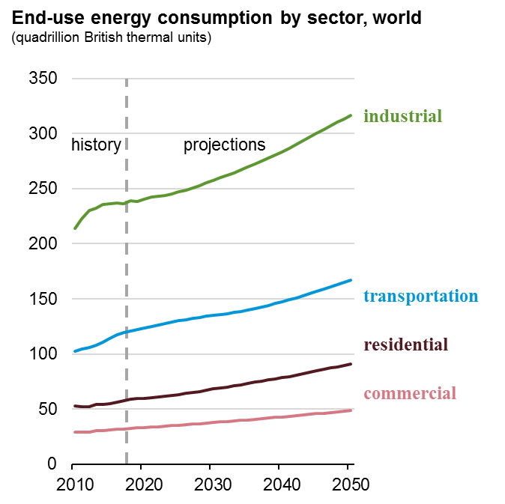

**شكل 3: مصرف نهایی انرژی بخش‌های مختلف منبع:** [U.S.EIA, 2018]

**4-مصرف نهایی انرژی به تفکیک منابع در جهان**

شروع انقلاب صنعتی و پیش‌رفت فناوری در اوایل قرن نوزدهم و توسعه‌ی فعالیت‌های صنعتی، رشد جمعیت جهانی، رشد اقتصادی و افزایش مصرف انرژی که زاییده‌ی توسعه‌ی اقتصادی می‌باشد که در این راستا، مصرف انواع سوخت‌های فسیلی مانند نفت، زغال سنگ و گاز طبیعی و مسبب افزایش گازهایی نظیر co2 گردید. (گادفری -94)

بشر با اکتشاف نفت به اهمیت و نقش حیاتی آن پی برد و با شناخت و تکامل شیوه ها و مشتقات آن بهره وری از آنها ، برحسب نیاز و قابلیت کاربرد آنها از منابع گوناگون به روش ها و منابع مصرف مختلف استفاده نمود. بر حسب نیاز به توسعه سرعت بهره برداری از منابع رشد چشم گیری پیدا کرد. مصرف نهایی انرژی در شکل (5) براساس منابع قابل دسترس زمینه استفاده از منابع انرژی های موجود از سال 2010 تا سال 2018 وپیش بینی استفاده از آنها تا سال 2050 ( برحسب تریلیون ( Btuترسیم شده است.

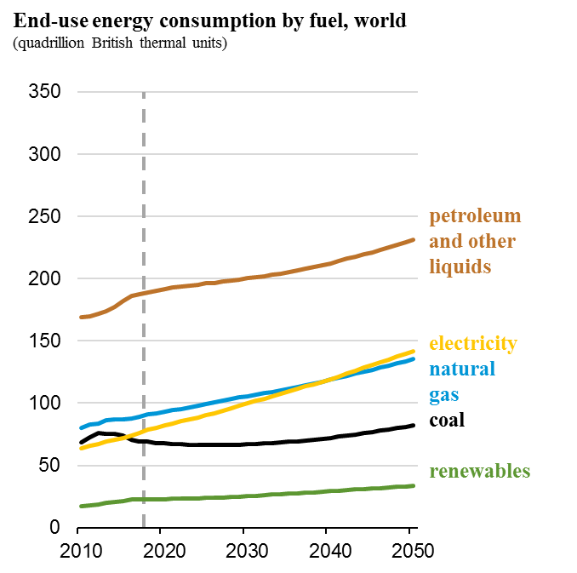

**شكل 4: مصرف نهایی انرژی به تفکیک منابع منبع:** [U.S.EIA, 2018]

**4-1-پیامد مصرف انرژی های فسیلی**

بررسی ها نشان می دهد همراه با روند عرضه و مصرف منابع انرژی فسیلی، متوسط دمای کرۀ زمین بین 1 تا 1.5 درجه سانتی گراد افزایش پیدا خواهد کرد. این واقعیت بدان معنی است که در آینده نزدیک باید در انتظار فجایع طبیعی وخیم تری باشیم. (تقدیسیان -92)

آلودگی محیط زیست و پایان یافتن ذخایر منابع سوخت فسیلی جهان، باعث تحرک رشد منابع انرژی تجدیدپذیر برای تولیدات بهتر شده است. انرژی های سوخت فسیلی که منبع اصلی تامین انرژی در جهان هستند تا سال 2300 بیشتر در دسترس نخواهد بود. [Roper, 2012]

**5-تولید گازهای گلخانه‌ای**

پیش‌بینی‌های انجام شد‌‌‌‌ه از د‌‌‌‌ورنمای جهانی انرژی د‌‌‌‌رافق‌های زمانی مختلف (۲۰۳۵، ۲۰۴۰ و ۲۰۵۰) نشان می دهد که تقاضای انرژی اولیه افزایش خواهد‌‌‌‌ یافت و سوخت‌های فسیلی شامل نفت، گاز طبیعی و زغال سنگ، علیرغم کاهش سهم‌شان د‌‌‌‌ر ترکیب جهانی انرژی، هم‌چنان سهم غالب را د‌‌‌‌ر تقاضای انرژی اولیه خواهند‌‌‌‌د‌‌‌‌اشت.

انتشار گازهای گلخانه‌ای ناشی از فعالیت‌های اقتصادی و مصرف انرژی‌های فسیلی، عامل مهمی در گرمایش جهانی است.

براساس آمار سازمان جهانی انرژی میزان باقی مانده از منابع تجدید ناپذیر به طور کل برابر با 1024×5/2 ژول است که از این مقدار درصد بالایی متعلق به منابع فسیلی و هسته ای است اما درمورد منابع تجدید پذیر دارای انرژی سالیانه معادل 8/3 کوادرلیون ژول بر سال و یا معادل580 برابر کل نیاز انرژی سالیانه کره زمین است. (سیف -89)

براساس گزارش آژانس بین‌المللی انرژی وضعیت انتشار گازهای گلخانه ای متاثر از سوخت های فسیلی از روند تولید افزایشی برخوردار است. این عامل سبب افزایش گرمای جهان است. در شکل (1) وضعیت انتشار گازهای گلخانه ای برحسب گیگاتن طی یک دوره 18 ساله از سال 2000 تا سال 2017 ترسیم شده است به طور کلی نمودار نشان از روند افزایش در جهان دارد اما سرعت افزایش آن در سال 2015 تا 2017 از روند بسیار کندی برخوردار است.

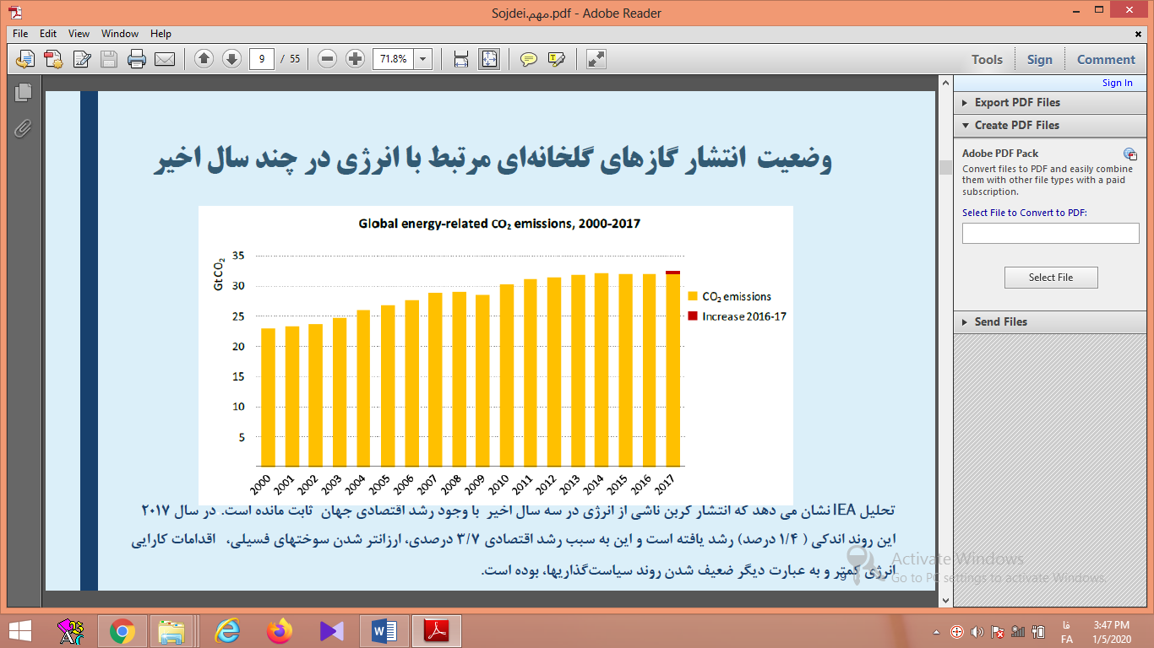

**شكل 5: وضعیت انتشار گازهای گلخانه ای طی یک دوره 18 ساله منبع** [IEA, 2018]

مصرف انرژی بیشترین سهم را در انتشار گازهای گلخانه ای در دنیا به خود اختصاص داده است. هرچند لازمه رشد و توسعۀ اقتصادی نیازمند به مصرف انرژی است

اکوسیستم به شدت به دلیل انتشار گازهای گلخانه ای و آلاینده های مختلف تولید شده ناشی از سوختن سوخت‌های فسیلی که به راحتی در دسترس هستند و معمولاً برای تامین تقاضای انرژی جهانی استفاده می‌شوند، آلوده شده است. [Halmann, 1998]

با افزایش مصرف انرژی از منابع تجدید ناپذیر لازم است تا با اولویت دادن به منافع حاصل از انرژی های تجدیدپذیر نسبت به سایر انرژی ها و هم چنین با افزایش بهره وری انرژی در کشورهای عضو و افزایش سهم انرژی های تجدیدپذیر در حفظ محیط زیست و کاهش استفاده بیش از حد از منابع طبیعی، کاهش ویرانی جنگل ها به ویژه در مناطق گرمسیری اقدام لازم و نتیجه بخش به عمل آید.

**6-قابلیت انرژی خورشیدی در جهان**

انرژی خورشیدی نیز یکی از کم آلاینده ترین منابع انرژی هست. انرژی خورشیدی همراه با دیگر انرژی های تجدیدپذیر، می تواند به شدت انتشار گازهای گلخانه ای مربوط به انرژی را در چند دهه آینده به منظور کمک به محدود کردن تغییرات آب و هوا کاهش دهد. سایر محرک ها مانند تمایل و خواسته مردم در شهرها و مناطق دور افتاده که کمتر به منابع انرژی مدرن دسترسی دارند نیز مهم هستند و هم‌چنین می‌تواند حصار و منبعی امن در برابر نوسانات قیمت سوخت‌های فسیلی باشد. [IEA, 2011]

تابش انرژی خورشید که در طی یک سال بر سطح زمین می‌تابد چندین برابر انرژی مورد نیاز بشر در طی سال است. تصویر شکل (1) بیانگر نقشه تابش خورشید در جهان و نمایش نمودار تابش متوسطه سالیانه خورشید بر نقاط مختلف کره زمین برحسب ((KW,HR/M2 می‌باشد

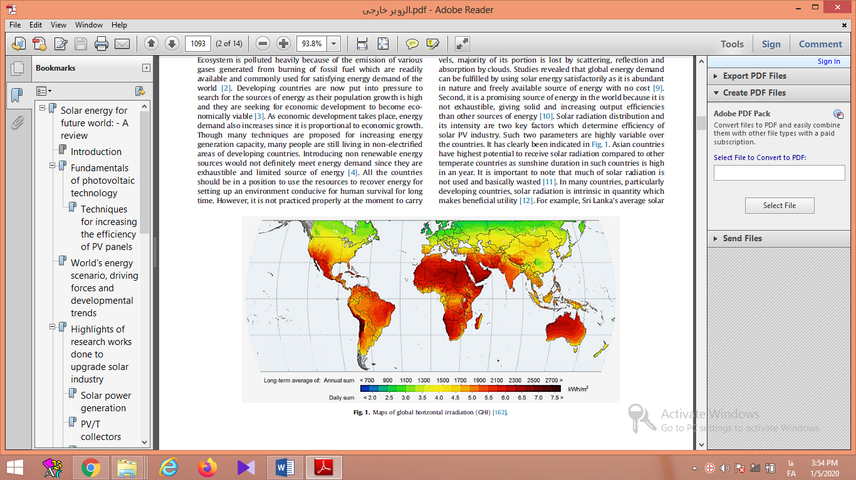

**شكل 6: نقشه پتانسیل تابش خورشید درجهان منبع** [SolarGIS, 2014]

برای پیشگیری و غلبه بر اثرات منفی برمحیط زیست که در اثر استفاده بیش از حد از انرژی های فسیلی ایجاد شده‌است. کشورها وادار به استفاده از انرژی‌های تجدیدپذیر که سازگار با محیط زیست هستند، شده‌اند. انرژی خورشید یکی از بهترین انرژی‌های تجدیدپذیر است که استفاده از آن برای تامین انرژی مورد نیاز بشر تاثیر منفی بر محیط زیست ندارد. [Bahabori, 2013]

با در نظر گرفتن محدود بودن منابع زیر زمینی انرزی های فسیلی و سیر صعودی مصرف آنها، بستر مناسب جهت استفاده از انرژی خورشید‌ی به عنوان منبع انرژی قابل تجدید و در دسترس آسان برای کشورهای مختلف دنیا استفاده گردد.

**7-نتیجه‌گیری**

سوخت های فسیلی بخش عظیمی از منابع انرژی را تشکیل می دهند از طرفی افزایش جمعیت دنیا و تغییرات در سبک زندگی، مصرف انرژی را فزونی بخشیده است. محدود بودن منابع انرژی در ایران و تاثیر و پیامدهای زیست محیطی ناشی از استفاده از انرژی، زمینه را برای استفاده از انرژی های تجدید پذیر را فراهم نمود. دسترسی آسان به منابع این نوع از انرژی با در نظر گرفتن شرایط استفاده از آن در بیشتر مناطق مختلف جهان زمینه استفاده از این نوع انرژی را فراهم می نماید. این نوع انرژی از پتانسیل بالایی برخوردار بوده و در بیشتر مناطق مختلف جهان قابل دسترسی است. در این مقاله تلاش در راستای بیان وضعیت تولید و مصرف انرژی خصوصاً با منابع فسیلی به کمک اطلاعات و نمودارهای معتبر به عمل آمد و نتایج نشان داد که روند کنونی مصرف انرژی دو پیامد اتمام منابع فسیلی و آلودگی کرۀ زمین رادر پیش دارد و ادامۀ این روند زندگی بر روی این کرۀ خاکی را با مشکلات فراوانی رو به رو می نماید. و راهکار مناسب تغییر در رویه کنونی و افزایش سهم انرژی های تجدیدپذیر خصوصاً انرژی خورشیدی با در نظر گرفتن اطلس تابش خورشید بر روی زمین و دسترسی مناسب کشورهای دنیا است.

**مراجع**

* بویل،گادفری (1386)، ترجمه :پرتوی، عبدالرحیم، انرژی‌های نو (چاپ اول)، دانشگاه تهران، مؤسسه انتشارات
* تقدیسیان حسین، میناپور سعید، تغییر آب و هوا: آنچه باید بدانیم، سازمان حفظ محیط زیست و دفترطرح ملی تغییرات آب و هوا، 2003، تهران
* حیدری، شاهین (1394 )؛ برنامه ریزی و مدیریت منابع انرژی با نگاهی به معماری (چاپ دوم)، دانشگاه تهران، مؤسسه انتشارات
* سیف، فرحبخش (1389) ، انرژی و آینده، کانون نشر علوم. تهران
* تقدیسیان حسین، میناپور سعید، تغییر آب و هوا: آنچه باید بدانیم، سازمان حفظ محیط زیست و دفترطرح ملی تغییرات آب و هوا، 2003، تهران
* یعقوبی، ج. ملک محمدی، ا. عطاران، م. ایروانی، ه. (1386) "تحلیل و نقد مدلهای یادگیری الکترونیکی"، دومین کنفرانس یادگیری الکترونیکی"، 25-23 آبان، زاهدان، ایران.
* Bahabori A., Nwaoha Ch.,2013. A review on solar energy utilization in Australia. Renewable and Sustainable Energy Reviews; (18) 1-5
* Boden، Marland، and Andres 2017. World historical oil, natural gas, and coal consumption from 1950 to 2050 is basedon this reports projections
* Halmann MM., 1998. Steinberg M. Greenhouse gas carbon dioxide mitigation: science and technology. U.S.A: CRC press
* IEA. International Energy Agency. Solar Energy Perspectives 2011.
* IEA )International Energy Agency.2018
* EIA, International Energy Outlook 2018
* Mboumbouen. E., Njomo. D., (2016). Potential contribution of renewables to the improvement of living conditions of poor rural households in developing countries: Cameroon’s case study. Renewable and Sustainable Energy Reviews 61266-279
* Roper.LD.Future worled energy; 2012
* Solar GIS, Global Horizontal Irradiation (GHI); 2014
* U.S.Energy Information Administration.2018
* World historical oil, natural gas, and coal consumption from 1950 to 2050 is basedon this reports projections